别有情趣的历史小品
解从创业到守成之惑
破富不过三代之宿命

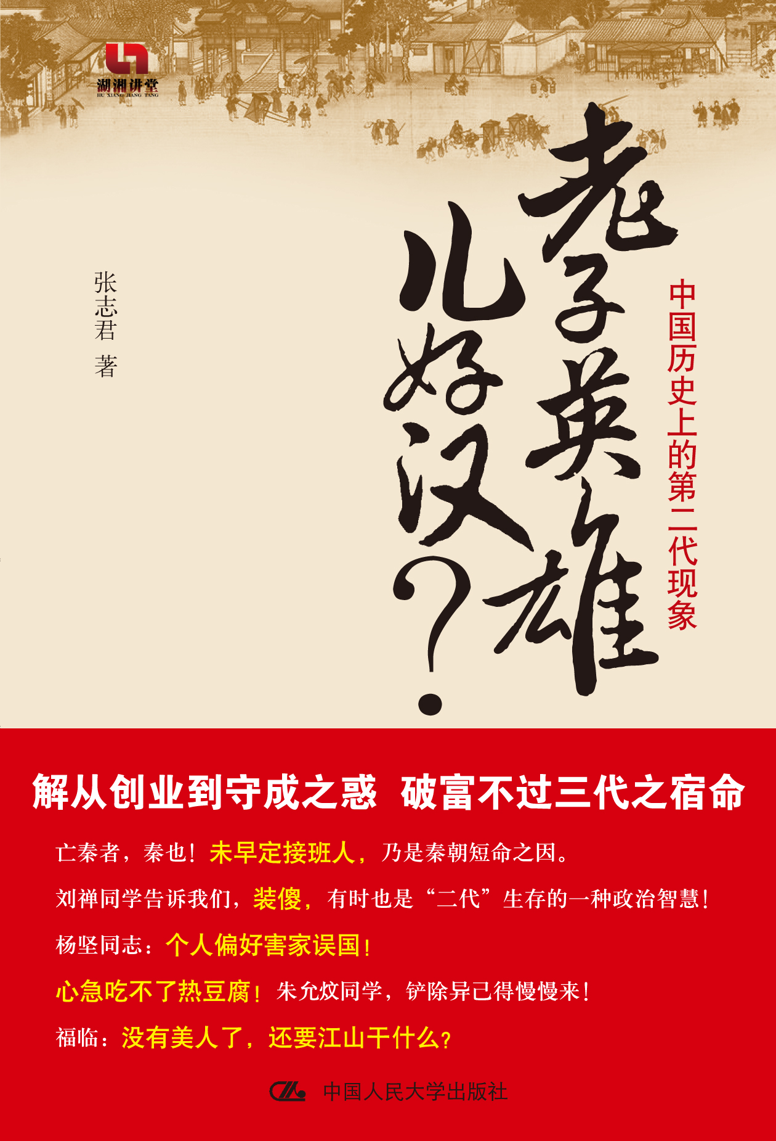
书名：老子英雄儿好汉？
——中国历史上的第二代现象
书号：ISBN 978-7-300—12782-8
著者：张志君
开本：16开
出版时间：2010.10
定价：29.80元
出版社：中国人民大学出版社
类型: 历史通俗读物／人生励志

◎ 本书卖点
- 书中的历史活灵活现，引人入胜，韵味十足，犹如一位花枝招展的小姑娘翩翩走来
- 国内第一本有关“二代现象”的著作，根据作者在《湖湘讲堂》的讲座改编而成
- 既有娱乐性，又有实用性，创业者、富一代、富二代、官二代均可获得有益的启示
- 以现代人眼光看历史，叙事风格极具个性，观点富有冲击力
- 书中有许多民间传说、稗官野史、历史笔记、典故、诗词，读来别有情趣
- 在湖湘讲堂的平均收视率达到1%，观众非常感兴趣，并曾引起巨大争议

◎ 读者定位
历史爱好者，民营企业家，创业者，富二代，官二代，领导干部

◎ 推荐语
鲜活的历史，精彩的故事，精妙的点评，风趣的语言，这本书真是让人爱不释手。
——普通读者
读史以明智，知古以鉴今，民营企业家从开国皇帝的身后事中可以借鉴传位经验，富二代从皇二代的悲喜命运中可以增长人生智慧，富一代从书中可以领悟教子之道。
——方太集团董事长、家业长青接班人学院院长 茅理翔
富二代教育的成功，是我国持续保有经济强国的纽带。此刻乐见有志之士，从不同角度为富二代教育而努力，本书值得参考。
——慧泉国际校长、国内最令人尊敬的富二代教育专家 苏建诚
富二代怎样传承，才能保证江山的延续？从历史到今朝，从此书中来寻找成败的启示！
——商道读书会（上海最有影响力的专业读书会）

◎ 作者简介
张志君 笔名塞上客。中国教育电视台研究员、研究室主任，台编审委员会委员，名牌高端电视谈话类节目《仰望星空》主持人，北京大学特约研究员，北京师范大学博士后。
先后在祖国大陆和宝岛台湾出版《中国历代帝王私生活百态》、《中国大内秘辛》、《十二亿中国人大换脑》、《颠覆历史》等历史著作。其中，《颠覆历史》在大陆畅销不衰；《中国大内秘辛》、《十二亿中国人大换脑》在台湾地区多次进入畅销书排行榜并多次再版。

◎ 内容简介
本书根据作者在《湖湘讲堂》的讲座整理润色而成。书中讲述和评点了中国历史上最富传奇色彩的17位二代皇帝，探求古代王朝从“打天下”到“守天下”转型中的成败得失。
书中有许多精彩的历史故事，通俗易懂，幽默生动，雅俗共赏。作者还在广征博引的基础上对一些历史定论提出质疑，得出了许多新颖甚至颠覆性的见解。
皇二代的悲喜命运和作者总结的“二代规律”，将为创业者走出传位难困境，实现家业长青提供有益的借鉴。

◎ 精彩试读
亡秦者，秦也！未早定接班人，乃是秦朝短命之因。
刘禅同学告诉我们，装傻，有时也是“二代”生存的一种政治智慧！
杨坚同志：个人偏好害家误国！
心急吃不了热豆腐！朱允炆同学，铲除异己得慢慢来！
福临：没有美人了，还要江山干什么？
- 简要目录

自序
二代现象之一 逆取天下，将尔虞我诈进行到底
——史上最有名的二世祖秦二世胡亥
二代现象之二 非常态生活，非常态作为
——汉惠帝刘盈
二代现象之三 近乎完美的二世祖
——东汉明帝刘庄
二代现象之四 赌住了江山，赌住了性命
——蜀汉后主刘禅
二代现象之五 “乱作为”与“不作为”综合作用下的“被皇帝”
——西晋惠帝司马衷
二代现象之六 这个“二代”不寻常
——东晋明帝司马绍
二代现象之七 没有制度创新，那就不可能登上皇位
——北魏明元帝拓跋嗣
二代现象之八 玩掉了江山玩掉了性命的皇帝
——南朝刘宋少帝刘义符
二代现象之九 史上最爱作秀的二世祖
——双面君王隋炀帝杨广
二代现象之十 一生都活在“纠结”中的游牧民族二世祖
——辽太宗耶律德光
二代现象之十一 “儿皇帝”的儿子皇帝
——后晋二代皇帝晋出帝石重贵
二代现象之十二 有过“海外挂职”经历的二代
——五代十国南平文献王高从诲
二代现象之十三 逆取逆守，不孝不友，六亲不认，死因不明
——五代十国楚国二代君主衡阳王马希声
二代现象之十四 被一代“总经理”犹犹豫豫任命的二代“董事长”
——五代十国后蜀后主孟昶
二代现象之十五 来自民间的二世君，父子两人都是太上皇
——南宋孝宗赵昚
二代现象之十六 误国仁君，是谁动了我的奶酪？
——失踪的二世祖明建文帝朱允炆
二代现象之十七 唯一 一个出家的二代皇帝
——清朝二代皇帝清世祖福临
后记

- 建议上架
店面类一级/店头码堆/历史通俗读物 /人生励志 /畅销书

